熠格托管
作业答疑

托管中心：苏州
学生姓名 | 年级 | 答疑日期 | 答疑时间
重点答疑科目 | 答疑教师 | 班主任 | 学生组别
物理

答疑过程
家庭作业完成记录
【典例1】（2024·江苏盐城·二模）小明利用图1所示实验装置“探究不同物质吸热升温的现象”，其操作如下：
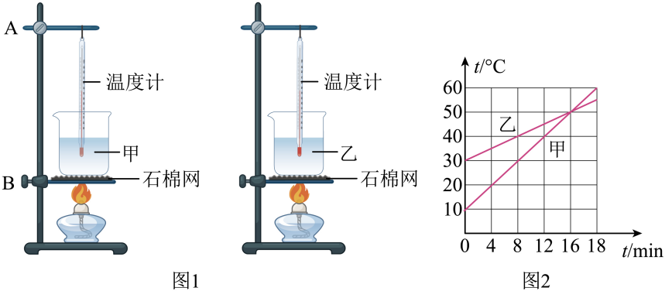
（1）组装实验器材时，应先安装 （装置A/装置B），为了完成该实验，除了图中的实验器材外，还需要的测量工具有秒表和 ；
（2）实验中应使用 （相同/不同）的酒精灯加热，并用玻璃棒不断搅拌，使物质 ，每隔相同的时间记录一次温度，根据实验数据绘制成温度与时间关系的图像（如图2所示），实验中两烧杯中的液体吸收热量的多少可通过 （加热时间/液体升高的温度）比较；
（3）分析图象可知：甲、乙两种液体中， 液体更适合做“暖手宝”的保温材料，两温度计示数都升高到50℃时，甲液体增加的内能 （大于/等于/小于）乙液体增加的内能：（不考虑热量散失）
（4）本实验中所探究的物理知识能否用来解释“夏天在教室洒水，感到凉爽”现象？并请说明理由.
答： 。

【典例2】位于沙漠边缘的罗布泊昼夜温差比沿海地区大，这是因为与水相比，砂石的（ ）。
A．比热容较小 B．比热容较大 C．密度较小 D．密度较大

【典例3】（23-24九年级下·江苏无锡·阶段练习）规格相同的甲、乙两容器中分别装有3kg和2kg的纯净水，并用不同加热器加热，不计热损失，得到如图丙所示的水温与加热时间的关系图。下列说法正确的是（ ）。
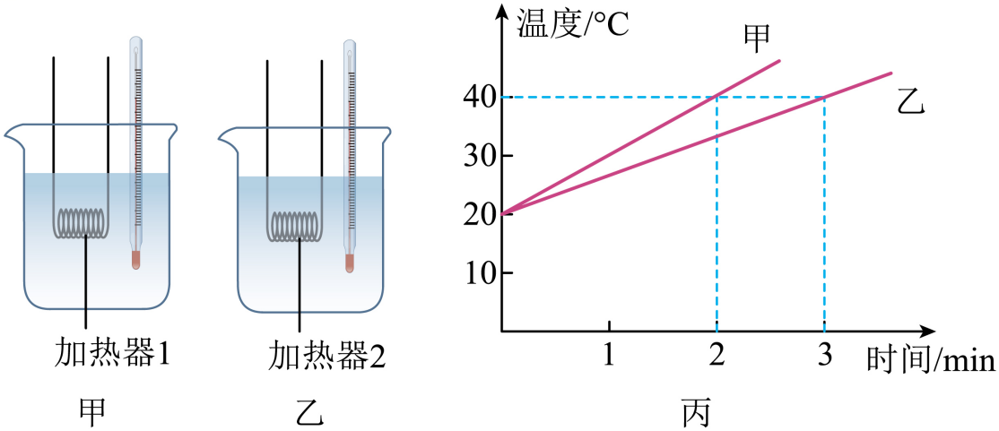
A．甲、乙两杯中的液体每分钟吸收的热量之比为1∶1。
B．甲杯液体每分钟吸收的热量为2.52×10⁵J
C．加热相同的时间，甲、乙两杯液体升高的温度之比为3∶2
D．将甲、乙两容器中的液体从20℃加热至沸腾所需要的时间之比为2∶3

错题整理
问题一：比热容的概念
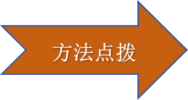
1.对比热容的理解：属性物质在任何条件下都具有的、不变的性质，如质量，不随外界的条件的变化而变化。特性一种物质区别于其他物质的性质，在外界条件变化时会发生变化，比如比热容是物质的已知特性，会随物质状态的变化而变化。
2.比热容图像：比热容图像的分析技巧
（1）等时分析法：作一条垂直于温度轴的直线，可以看出升高相同的温度时，加热时间的长短；
（2）等温分析法：作一条垂直于时间的直线，可以比较加热时间相同时，温度升高的多少。
3.水的比热容大的应用：水的比热容大的应用
水的比热容大的应用，主要有两个方面：
（1）一定质量的水吸收（或放出）很多的热量而自身的温度却变化不多，有利于调节温度；
（2）一定质量的水升高（或降低）一定温度，吸热（或放热）很多，常用作冷却剂或供热介质。
【典例1】（2024·江苏泰州·二模）质量相同的两金属块，吸收相同的热量，升高的温度不同，则（ ）。
A．升高温度较大的金属块比热容一定大 B．升高温度较小的金属块比热容一定大
C．温度高的金属块比热容一定小 D．温度低的金属块比热容一定小

【变式1-1】（2024·江苏宿迁·模拟预测）图甲所示为一款新型水杯，将沸水倒入杯中，轻摇几下后，水温便可降至55℃左右，并能保温3小时。图乙为其内部结构图，杯壁的不锈钢夹层中有晶体传热材料，其在常温下是固态，会随着温度的变化发生可逆的固液转换。取0.3kg该晶体材料，对其进行加热，其温度与吸收的热量关系如图丙所示。下列分析不正确的是（ ）。
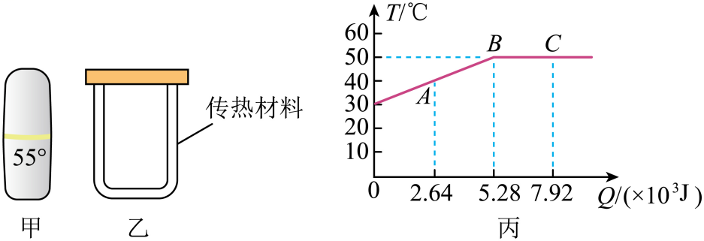
A．该晶体材料的熔点为50℃
B．在BC段，该晶体材料的内能保持不变
C．在AB段，该晶体材料的分子热运动变剧烈
D．该晶体材料的比热容为

【变式1-2】（2022·四川成都·九年级期末）在生产和生活中，常见到“水的比热容大”这一特性的应用情景，以下事例中与这一特性无关的是（ ）。
A．冬天，暖水袋中充热水取暖 B．夏天，地上洒水会感觉更凉爽
C．汽车发动机用水作冷却液 D．夜间遇寒潮时，在秧田里灌水以防秧苗受冻

问题二：比较不同物质的吸热能力
1.控制变量法：该实验中药注意三个变量：质量、温度、加热时间。分析时主要哪个量是变化的，哪些量是相同的；
2.转换法：物质吸收热量的多少难以直接测量，所以该实验中使用加热时间长短反映吸收热量的多少。
3.考查内容
考查方向 | 解答思路
两套装置相同目的 | 在相同时间内，液体吸收热量相同
控制两种装置相同的量 | 保证实验结论可靠性，酒精灯火焰大小、液体质量和初温
实验方法 | 控制变量法
两种液体吸收热量能力是通过什么反映的 | 温度升高值
实验中不停搅拌液体的目的 | 液体上下温度均匀
如果要使水和煤油的最后温度相同如何操作 | 给水继续加热
温升相同那种液体吸收热量多 | 水
哪种液体的吸热能力强 | 水
表示不同物质吸热能力的物理量 | 比热容
吸收热量计算 | 利用比热容公式进行计算
安装顺序 | 自下而上
【典例2】（2024·江苏无锡·一模）为了探究“不同物质吸热能力”，在两个相同的容器中分别装入质量、初温都相同的两种液体A、B，并且用相同的装置加热，如图甲所示。实验中，可以通过比较 来反映两种液体吸收热量的多少，玻璃棒搅拌液体的目的是 ，由图乙可知 （A/B）的吸热能力更强。
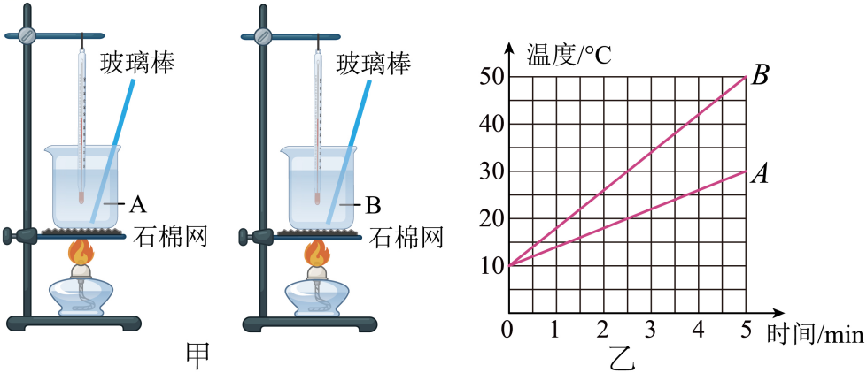

【变式2-1】（2024·江苏无锡·一模）暑假小明跟父母到海边玩，他光着脚踩在沙滩上，感到沙子烫脚，踏入水中时，觉得水比较凉，他猜想不同物质吸热能力可能不同，为验证他的猜想，小明设计了相应实验：
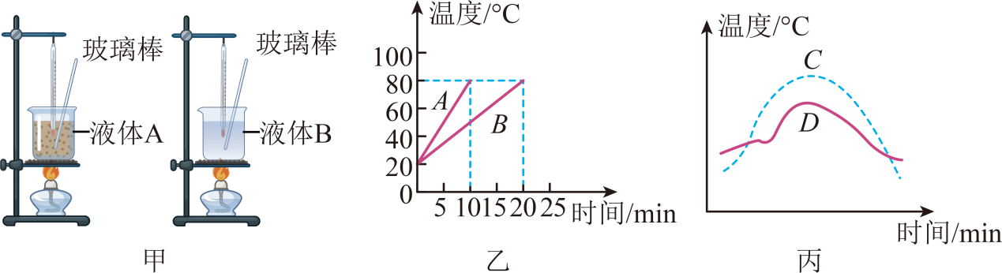
（1）如图甲所示，两只烧杯中需要分别装入初温相同且 相等的液体A和液体B用相同的酒精灯加热，并用玻璃棒不断搅拌，每隔相同的时间记录一次温度，根据实验数据绘制成温度与时间的关系图像，如图乙所示，实验中两种液体吸收热量的多少可通过 来比较；
（2）若A和B中有一种是水，另一种液体为煤油，已知水的比热容，则煤油的比热容是 ；
（3）如图丙是我国沿海地区和内陆沙漠地区同一天气温变化曲线，请你判断沿海地区一天气温变化所对应的曲线是 （选填“C”或“D”）。

【变式2-2】（2022·四川成都·九年级期末）如图甲所示，小明用两个完全相同的电加热器分别对初温均为10℃的A、B两种质量相同的液体加热，如图乙为A、B两种液体的温度随加热时间变化的关系图像。
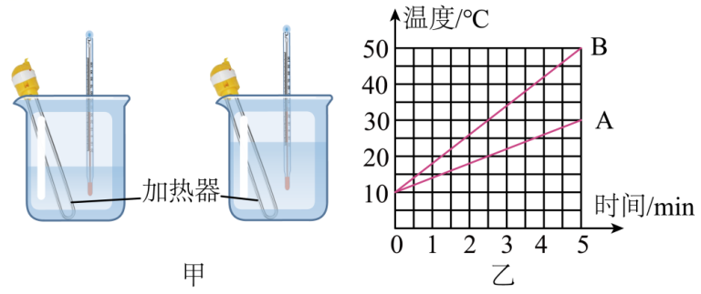
（1）当加热2分钟，A液体吸收的热量______B液体吸收的热量；（选填“＜”“＞”或“＝”）
（2）A液体的比热容______B液体的比热容；（选填“＜”“＞”或“＝”）
（3）若小明想自制一个暖水袋，在A、B两种液体中选一种液体作为注入暖水袋中的供暖物质则应选______液体（选填“A”或“B”）。

问题三：热量的计算
1.用公式进行计算：注意区分温度和温度差
计算物质吸收或放出热量时，要注意公式中的△t是温度差而不是某一温度。
2.比例法：比例法快速解题
第一步，以比值的形式写出要求的比值；
第二步，用公式展开要求的比值；
第三步，代入各物理量的数值；
第四步，计算求解。
【典例3】甲、乙两种金属的比热容之比是，质量之比是。若它们吸收相同的热量后，甲物体的温度升高了10℃，则乙物体的温度升高了（ ）。
A．5℃ B．10℃ C．15℃ D．20℃

【变式3-1】（2024·江苏宿迁·三模）如图为小明加热质量为0.2kg某物质时，测得其温度随时间变化的图像。已知该物质在固态时的比热容为c₁=2.1×10³J/（kg·℃）；假设这种物质从热源吸热的功率恒定不变，根据图像解答下列问题：
（1）在最初的2min内，物质吸收的热量为 J。
（2）该物质液态的比热容c₂= J/（kg·℃）。
（3）该物质在第4分钟时的内能 （选填“小于”、“等于”或“大于”）第8分钟时的内能。
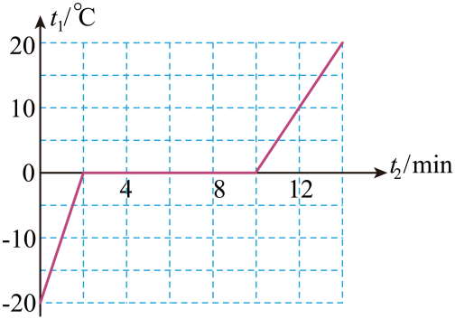

【变式3-2】（2024·江苏盐城·一模）如图所示，“木桶鱼”是在木桶里放入高温的鹅卵石，再加入鱼和调制好的汤，鹅卵石放热使汤沸腾，完成烹饪。在制作过程中，鱼的内能 （增大/减小/不变），汤沸腾时吸热温度 （升高/不变/降低）。若质量为1kg的鹅卵石从300℃放出了1.6×10⁵J的热量后，鹅卵石的温度是 ℃。[C_{鹅卵石}＝0.8×10³J/（kg•℃）]
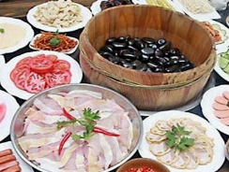

错题举一反三
1.关于比热容，下列说法中正确的是（ ）。
A．比热容的单位是焦每千克
B．物质放热越多，比热容越大
C．物质的质量越大，比热容越小
D．物质的比热容与质量和温度无关

2.下列事例中，不是利用水的比热容大的特性的是（ ）。
A．沿海地区的温差变化小
B．晚间，在春播秧田里灌水保温
C．在发烧病人的额头上擦冷水降温
D．汽车发动机用水作为冷却剂

3.根据表格中的数据，下列说法不正确的是（ ）。
物质 | 铁 | 铜 | 水 | 煤油
ρ/(kg•m⁻³) | 7.9×10³ | 8.9×10³ | 1.0×10³ | 0.8×10³
c/[J•(kg•℃)⁻¹] | 0.46×10³ | 0.39×10³ | 4.2×10³ | 2.1×10³
A．质量为1kg的铁温度升高1℃时吸收的热量是0.46×10³J
B．2kg煤油温度降低1℃时，放出的热量是4.2×10³J
C．煤油和水体积之比为2∶1，吸收热量之比为12∶5，则升高温度之比为4∶1
D．初温、质量相同的铁块和铜块，吸收相同的热量后相接触，内能从铜块转移到铁块

4．甲、乙两物体质量都为2kg，丙物体质量为1kg，三个物体温度都升高1℃，吸收热量如图所示，则（ ）。
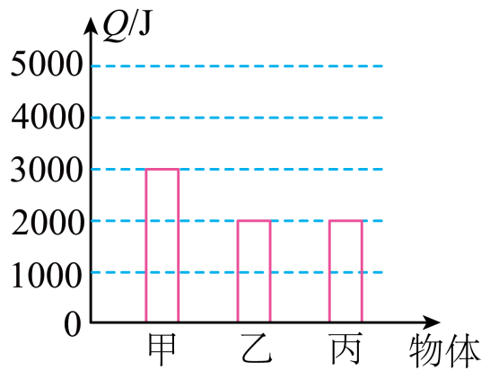
A．甲的比热容为3000J/(kg·℃)
B．甲的比热容比乙的大
C．乙和丙的比热容相等
D．吸收相同热量，甲升高的温度大于丙

5．如图所示，是根据“探究不同物质吸热能力”实验数据绘制的a、b物质的温度﹣时间图像，实验中两种物质的质量相同，初温度相同，选用的加热器相同，由图像可知（ ）。
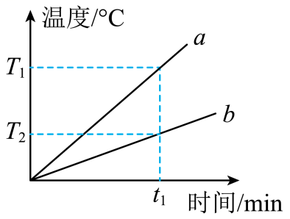
A．加热相同时间，a物质吸收热量多，比热容小
B．加热时间相同，a物质的末温度高，比热容大
C．吸收热量相同，b物质温度升高慢，比热容小
D．吸收热量相同，b物质的末温度低，比热容大

6.习近平总书记提出“绿水青山就是金山银山”，许多城市为了整治城市环境，大力开发湿地公园来调节气温，这是因为水的比热容 _____（选填“较大”或“较小”），水和水泥相比，在同样受热或冷却（即吸收或放出的热量相等）时，水的温度变化比水泥 _____（选填“快”或“慢”）。

7.如图为白天海陆风形成的示意图。海陆风形成的原因是：与海洋相比，陆地的土地（ ）。
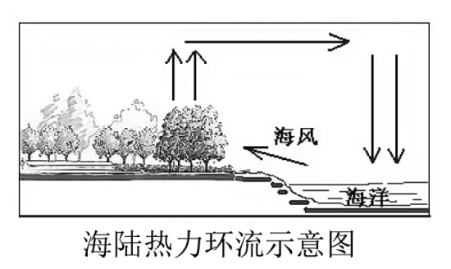
A．比热容较小，在相同日照条件下升温较快，气温较高
B．比热容较小，在相同日照条件下升温较慢，气温较低
C．比热容较大，在相同日照条件下升温较快，气温较高
D．比热容较大，在相同日照条件下升温较慢，气温较低

8.2020 年 12 月 17 日，嫦娥5 号凯旋归来，圆满实现中国探月工程“绕、落、回”的三步走发展目标。图甲所示，嫦 5 在月球上成功进行了月壤钻掘打包、地外天体起飞、深空无人对接的多个世界级科研实验。月壤快递到家后，假如用质量均为 1g的地岩甲和样品月岩乙进行对比实验，如图乙是这两种岩石温度随放热时间变化的图像，若它们在相同的时间内放出的热量相等，已知 c_{甲}=2.1×10³ J/（kg·℃），下列说法正确的是（ ）。
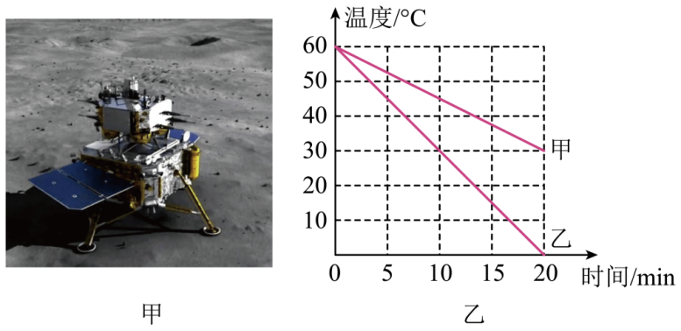
A．机械臂在钻掘时，主要是以热传递的方式改变了月壤的内能
B．因月表没有空气阻力，嫦娥 5 号火箭发动机可以把内能全部转化为机械能
C．1g地岩甲在 20min 内放出的热量为 6.3×10³J
D．月岩乙的比热容为1.05×10³ J/（kg·℃）

9.在“比较不同物质吸热升温情况”的实验中。
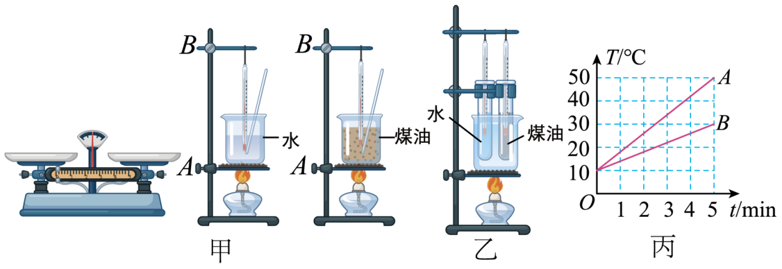
（1）用图甲装置做加热水和煤油的实验。在组装器材时应先调节___________（选填“A”或“B”）的高度。加热过程中，用搅拌棒搅动的目的是_________；水和煤油吸热的多少是通过___________（选填“温度计示数”或“加热时间”）来反映的。
（2）组装好器材，先后在同一个烧杯中称出质量相等的水和煤油，分别加热相同的时间，比较水和煤油___________，得出结论。要完成该实验，除图甲所示器材外，还需要的一个测量工具是_________。
（3）有同学认为原方案实验时间较长，并提议用如图乙方案进行实验，该方案除了使物质受热更均匀以外，还更便于控制水和煤油__________。
（4）实验得到数据如图丙，反映水吸热升温的图像是_________（选填“A”或“B”）。

错题过关
10．（2023·江苏泰州·一模）小明用相同的酒精灯分别给水和煤油加热（如图甲），以探究水和煤油的吸热升温快慢。
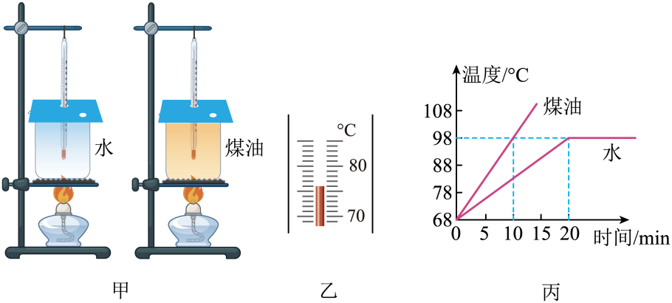
（1）实验需要用到天平，目的是 ；
A．让两个酒精灯中的酒精质量相等
B．让相同烧杯中水和煤油的质量相等
C．同时满足A和B
（2）加热10min，水吸收的热量 （选填“大于”、“小于”或“等于”）煤油吸收的热量；
（3）在加热中，某个时刻水中温度计的示数如图乙所示，则读数为 ℃；
（4）小明根据实验中所测得的数据，作出了水和煤油的温度随时间变化的图像，如图丙所示，水和煤油比较， （选填“水”或者“煤油”）的吸热能力强；
（5）从实验中还发现：水沸腾时的温度特点是 ，当时水面的气压 （选填“大于”、“小于”或“等于”）一个标准大气压。

做错原因分析

知识点一、比较不同物质吸热能力
1.探究不同物质吸热能力
【实验目的】探究不同物体的吸热能力。
【实验器材】相同的铁台架、酒精灯、石棉网、烧杯、温度计、搅拌器两套，火柴、秒表、水和另一种液体（如煤油）。
【实验步骤】一、按图组装器材。
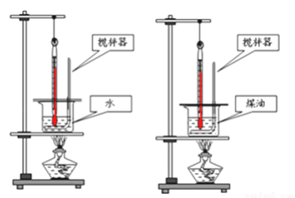
二、取质量相同的水和煤油（60g），常温下待温度稳定后（控制两种液体初温相同），测出两种液体的温度，并计入表格。
三、点燃酒精灯，同时给水和煤油加热，加热时间为5分钟，测量此时两种液体温度并计入表格。
四、实验表格（参考数据）
物质种类 | 质量/g | 初温/°C | 末温/°C | 温升/°C | 加热时间（min）
水 | 60 | 20 | 40 | 20 | 5
煤油 | 60 | 20 | 56 | 36 | 5
…
五、整理器材。
【实验结论】质量相同的水和另一种液体（如煤油），吸收相同的热量，煤油的温度升高较大。
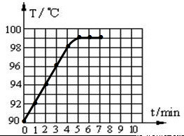

知识点二、比热容
1.定义：一定质量的某种物质在温度升高时，吸收的热量与它的质量和升高的温度乘积之比叫做这种物质的比热容，用符号c表示。
2.定义式：。
3.单位：焦耳每千克摄氏度，符号是：J/（kg·℃），比热容单位是由质量、温度和热量组成的组合单位。
4.物理意义：水的比热容是4.2×10³J/(kg·℃)，表示的物理意义是：1千克的水温度升高1℃吸收的热量是4.2×10³J。
5.一些常见物质的比热容
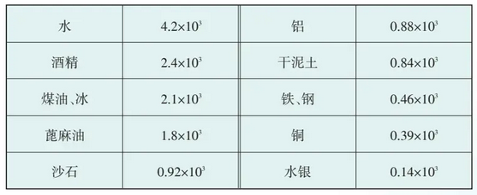
6.对比热容的理解
（1）一定质量的某种物质在温度升高时，吸收的热量与它的质量和升高的温度乘积之比叫做这种物质的比热容，用符号c表示。
比热容是物质的特性之一，所以某种物质的比热容不会因为物质吸收或放出热量的多少而改变，也不会因为质量的多少或温度变化的多少而改变。也就是说，比热容的大小只与物质的种类及其状态（固态、液态和气态）有关，与物质的质量、温度的变化无关。
在国际单位制中，比热容的单位是：焦每千克摄氏度，符号是J/(kg·℃)。
（2）比热容的大小与物质的种类和物质的状态有关。不同物质的比热容一般不同。同种物质在同一状态下，比热是一个不变的定值。如果物质的状态改变了，比热容的大小随之改变，如水变成冰。
（3）水的比热容较大。这就意味着，在同样受热或冷却的情况下，水的温度变化要小些。水的这个特征对气候的影响很大。在受太阳照射条件相同时，白天沿海地区比内陆地区温度升高的慢，夜晚沿海地区温度降低也少。所以一天之中，沿海地区温度变化小，内陆地区温度变化大。在一年之中，夏季内陆比沿海炎热，冬季内陆比沿海寒冷。
7.比热容的应用
（1）与质量相同的其他物质相比，水的比热容在常见的物质中是比较大的。动物体中70%左右是水，例如黄牛。与质量相同的其他物质相比，水吸收(或放出)相同的热量，升高(或降低)的温度相对较小。体型较大的温血动物体内水分多，对维持自身的体温有优势。
（2）水是生命之源，人的生活离不开水，冬天人们用热水流过散热器来取暖，用热水的好处是由于相同质量的水和其他物质相比，降低相同的温度，由于水的比热容大，水放出的热量多，所以用热水流过散热器来取暖。
（3）炒栗子时里面加沙子有何作用?炒栗子时，栗子表面与热锅的接触面积很小，不利于传热。沙子的颗粒小可以填塞栗子间的空隙，这些被炒热的沙子大大增加了对栗子传热的面积，使栗子能均匀受热。另外，沙子的比热容较小，吸热时升温较快，可缩短炒熟的时间。也可以节能。
（4）城市种植花草树木，提高绿地覆盖率，修建人工湖，扩大水域面积，大大改善了市民的居住环境，让全市民享受到了“绿城”带来的实惠。从物理角度讲，花草树木对声音有一定的吸收作用，起到减弱噪音的作用：人工湖的建成，由于水的比热容较大，吸收或放出热量时，水的温度变化较小，即温差小，有恒温作用。
（5）夏日，在烈日暴晒下，游泳池旁的混凝土地面热得烫脚，而池中的水却不怎么热，这是因为质量相等的水和混凝土，照射同样的时间，吸收相同热量，由于水的比热容较大，水的温度升高较小。因此，池水的温度比混凝土低，所以在烈日暴晒下，游泳池旁的混凝土地面热得烫脚，而池中的水却不怎么热。
★特别提醒：不要误认为所有跟水有关的应用都是利用水的比热容大的特点，如往教室洒水感到凉快是利用水蒸发吸热的原理。

知识点三、热传递过程中吸收和放出热量
（1）物质吸热时热量的简单计算
吸热：Q_{吸}=cm△t=cm(t-t₀)；
（2）物质放热时热量的计算
放热：Q_{放}=cm△t= cm(t₀-t)。
（3）其中：Q_{吸}—吸收的热量，单位：焦（J），Q_{放}—放出的热量。
c—比热容，单位：焦每千克摄氏度（J/(kg·℃)）
m—质量，单位：千克（kg）
△t—变化的温度（升高或降低的温度），单位：摄氏度（℃）；t₀—初始温度、t—末温。

